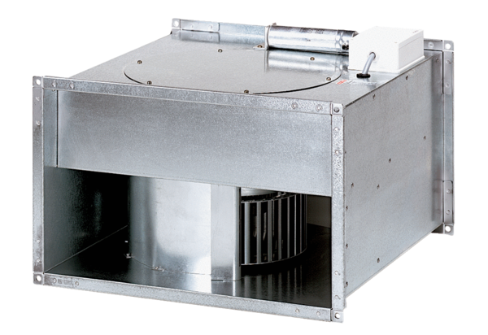Канальный вентилятор EPK 25/6 BКомплект поставки: 1 штукАссортимент: D
Номер артикула: 0086.0652Изготовитель: MAICO

